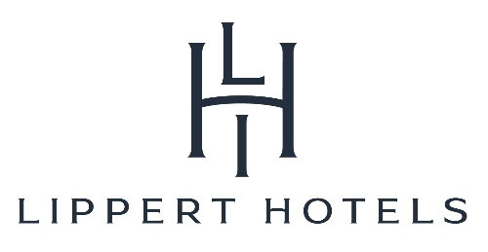

**Číšník do Hotelu Zadov**

Do typického rodinného horského Šumavského hotelu hledáme šikovného číšníka

s pro klientským přístupem.

**Požadujeme**

* Pozitivní přístup a alespoň minimální zkušenost z hotelového nebo restauračního provozu.
* Český jazyk a minimální znalost práce s PC.

**Nabízíme**

* Práce v rodinném kolektivu s dobrou atmosférou.
* Možnost trvalého ubytování včetně stravování 150 Kč/den
* Zaměstnanecké bonusy
* Výkonnostní bonusy

Případné dotazy na ředitele Lippert Hotels, pana Václava Jiráska, tel. 778 444 990,

email: reditel@skalskydvur.cz